ÔN TẬP KIỂM TRA HỌC KÌ I - ĐỀ 1
Môn: HÓA HỌC - Lớp 10
Thời gian làm bài: 60 phút Đề gồm 04 trang.

Họ tên học sinh:…………………………………………….MSHS:………………….
Cho biết nguyên tử khối của các nguyên tố:
H = 1, C = 12, N = 14, O = 16, Na = 23, Mg = 24, Ca = 40, Ba = 137, Zn = 65, Fe = 56, Al = 27, Si = 28, P = 31, S = 32, Cl = 35,5, Cu = 64, I = 127.
Câu 1: Cho các phản ứng :
(a) CaCO₃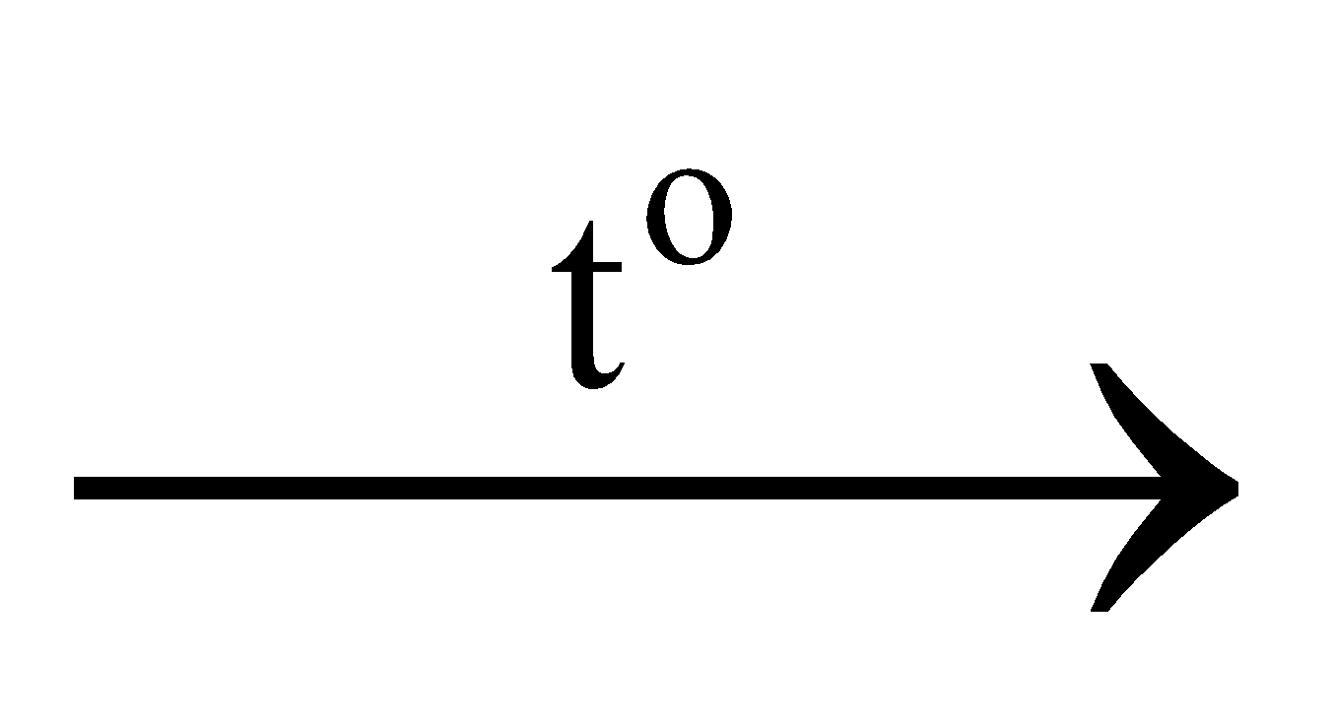 CaO + CO₂
(b) 2Cu(NO₃)₂ 2CuO + 4NO₂ + O₂
(c) 2Na + S Na₂S.
(d) 2KMnO₄ K₂MnO₄ + MnO₂ + O₂.
Số phản ứng phân hủy thuộc loại phản ứng oxi hóa– khử là :
A. 3. B. 2. C. 4. D. 1.
Câu 2: Cation R⁺ có cấu hình electron lớp ngoài cùng là 3p⁶. Anion X‒ có cấu hình electron giống cation R⁺. Nguyên tố X là
A. Flo (Z = 9). B. Clo (Z = 17). C. Kali (Z = 19). D. Argon (Z = 18).
Câu 3: Cho phản ứng hóa học : A (k) + 2B (k) → AB₂ (k). Tốc độ phản ứng sẽ tăng khi
A. giảm áp suất của hệ phản ứng. B. giảm nhiệt độ của hệ phản ứng.
C. thêm chất xúc tác vào hệ phản ứng. D. giảm nồng độ của A hoặc B.
Câu 4: Nguyên tố hóa học là tập hợp những nguyên tử có cùng
A. số proton. B. số nơtron.
C. số khối. D. số electron ở lớp ngoài cùng.
Câu 5: Trong gia đình, nồi áp suất thường được sử dụng để giúp nấu thức ăn mau chín hơn khi nấu trong các nồi thông thường. Biện pháp đã được sử dụng để tăng tốc độ nấu chín thức ăn là
A. tăng áp suất. B. giảm áp suất. C. tăng nhiệt độ. D. giảm nhiệt độ.
Câu 6: Cho 2 gam kẽm dạng viên vào cốc đựng 100 ml dung dịch H₂SO₄ 4M ở nhiệt độ thường (25°C). Trường hợp nào dưới đây không làm thay đổi tốc độ phản ứng?
A. Thay 2 gam kẽm dạng viên bằng 2 gam kẽm dạng bột.
B. Thay dung dịch H₂SO₄ 4M bằng dung dịch H₂SO₄ 2M.
C. Thực hiện phản ứng ở 60°C.
D. Cho thêm vào 100 ml dung dịch H₂SO₄ 4M .
Câu 7: Thực hiện hai thí nghiệm:
- Thí nghiệm 1: cho thanh sắt nặng 1 gam vào cốc đựng 100 ml dung dịch HCl 2M.
- Thí nghiệm 2: cho 1 gam bột sắt vào cốc đựng 300 ml dung dịch HCl 2M.
Quan sát thấy trong cốc ở thí nghiệm 2, bọt khí thoát ra mạnh hơn. Nguyên nhân là do
A. khối lượng thanh sắt nhỏ hơn so với khối lượng bột sắt ở thí nghiệm thứ hai.
B. thí nghiệm thứ hai sử dụng dung dịch axit có nồng độ cao hơn so với thí nghiệm thứ nhất.
C. thí nghiệm thứ hai dùng nhiều axit HCl hơn so với thí nghiệm thứ nhất.
D. thí nghiệm thứ hai dùng bột sắt có diện tích tiếp xúc lớn hơn thanh sắt trong thí nghiệm thứ nhất.
Câu 8: Clo đóng vai trò vừa là chất khử, vừa là chất oxi hóa trong phản ứng nào sau đây?
A. Cl₂ + 2NaBr → 2NaCl + Br₂. B. Cl₂ + SO₂ + 2H₂O → 2HCl + H₂SO₄.
C. 3Cl₂ + 2Fe → 2FeCl₃. D. Cl₂ + 2NaOH → NaClO + NaCl + H₂O.
Câu 9: Chọn phát biểu đúng về phản ứng sau: Cu +2H₂SO₄đặc → CuSO₄ + SO₂ + 2H₂O.
A. Tỉ lệ giữa số phân tử H₂SO₄ đóng vai trò oxi hóa và môi trường là 1:1.
B. Trong phản ứng trên, Cu bị khử tạo thành 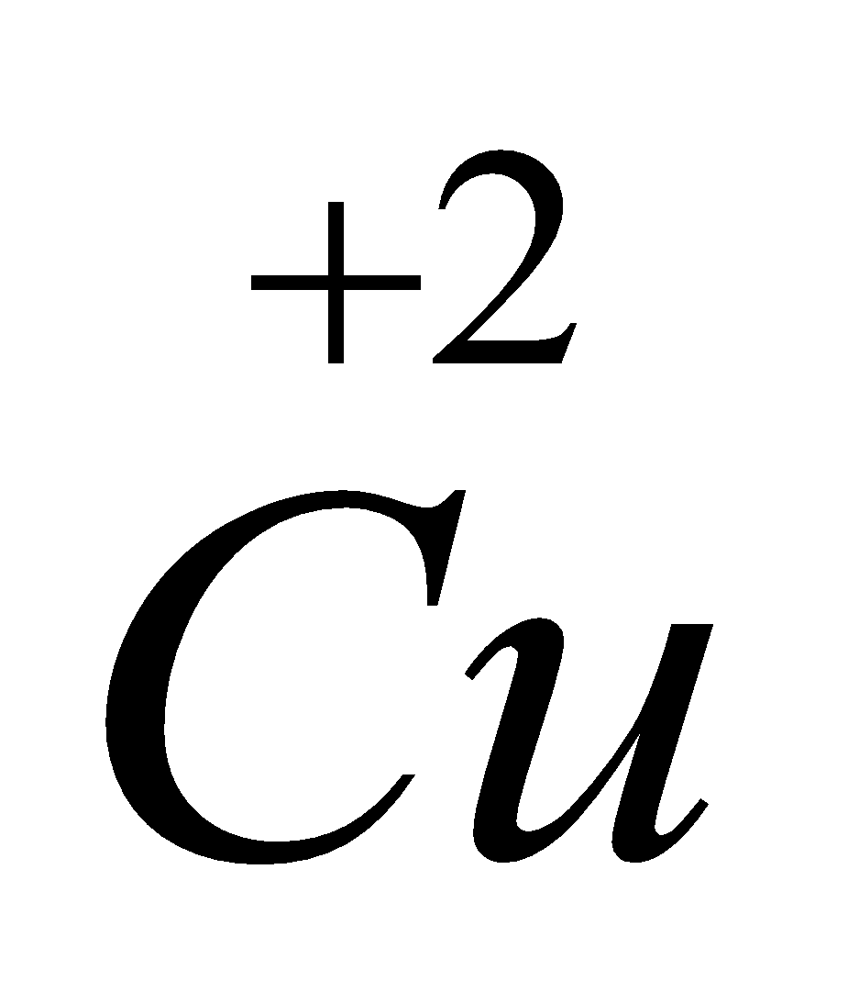.
C. Để tạo thành 0,1 mol khí SO₂ cần dùng ít nhất 0,1 mol H₂SO₄.
D. Phản ứng trên là phản ứng trao đổi.
Câu 10: Các hạt cấu tạo nên hạt nhân của hầu hết nguyên tử là
A. nơtron và electron B. electron và proton.
C. proton và nơtron D. electron, proton và nơtron.
Câu 11: Phản ứng nào sau đây chứng minh H₂SO₄ có tính oxi hóa?
A. H₂SO₄ + 2NaOH → Na₂SO₄ + 2H₂O. B. H₂SO₄ + Mg → MgSO₄ + H₂↑.
C. H₂SO₄ + ZnO → ZnSO₄ + H₂O. D. H₂SO₄ + Na₂SO₃ → Na₂SO₄ + SO₂↑ + H₂O.
Câu 12: Trong hóa học vô cơ, phản ứng luôn có sự thay đổi số oxi hóa của các nguyên tố là
A. phản ứng phân hủy. B. phản ứng thế. C. phản ứng hóa hợp. D. phản ứng trao đổi.
Câu 13: Nguyên tố kali có kí hiệu nguyên tử là 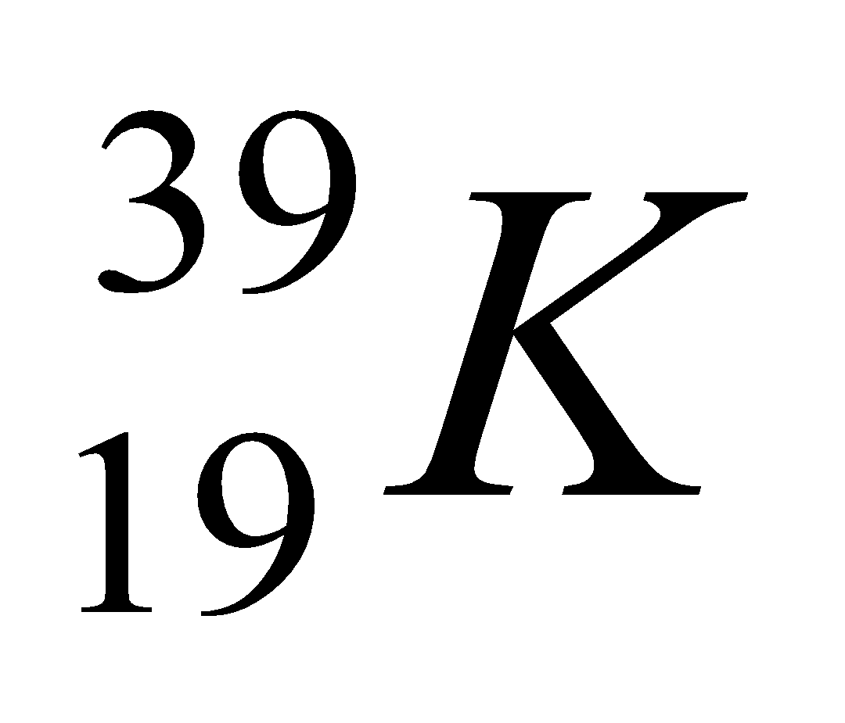. Điện tích hạt nhân của nguyên tố kali là
A. 20+. B. 39. C. 19-. D. 19+.
Câu 14: Ion X²⁺ có phân lớp elecron ngoài cùng là 3d⁶. Số electron lớp ngoài cùng của nguyên tử X là
A. 1. B. 6. C. 14. D. 2.
Câu 15: Chất xúc tác là
A. chất không làm thay đổi tốc độ phản ứng và tham gia vào phản ứng.
B. chất làm tăng tốc độ phản ứng nhưng còn lại sau khi phản ứng kết thúc.
C. chất làm tăng tốc độ phản ứng và có khối lượng giảm sau khi phản ứng kết thúc.
D. chất làm giảm tốc độ phản ứng và có khối lượng tăng sau khi phản ứng kết thúc.
Câu 16: Chọn phát biểu sai về các nguyên tử: 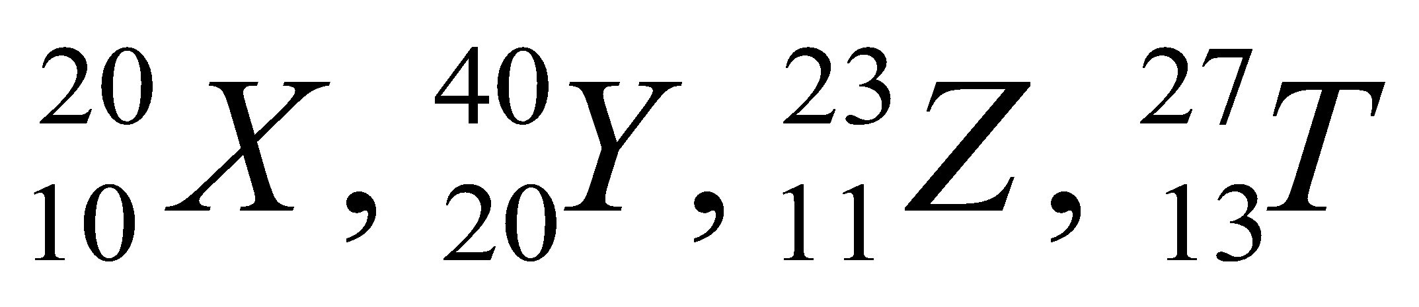.
A. Tổng số electron ở phân lớp p của X bằng tổng số electron ở phân lớp s của Y.
B. Tỉ lệ số proton và số nơtron trong nguyên tử X bằng với nguyên tử Y.
C. Nguyên tử Z và nguyên tử T có số electron ở phân lớp ngoài cùng bằng nhau.
D. Số phân lớp electron bão hòa của nguyên tử T là 4.
Câu 17: Chọn câu đúng nhất trong các câu sau:
Tốc độ phản ứng là
A. độ biến thiên nồng độ của một sản phẩm trong một khoảng thời gian.
B. độ biến thiên nồng độ của tất cả các chất phản ứng trong một đơn vị thời gian.
C. độ biến thiên nồng độ của một trong các chất phản ứng hoặc sản phẩm trong một đơn vị thời gian.
D. độ biến thiên nồng độ của một chất tham gia phản ứng trong một khoảng thời gian.
Câu 18: Nguyên tắc của phương pháp thăng bằng electron là tổng số electron do (a) …… phải (b) …… tổng số electron mà (c) ……
Những còn thiếu thích hợp điền vào các vị trí (a), (b) và (c) lần lượt là
A. chất khử nhận, bằng, chất oxi hóa nhường.
B. chất khử nhận, bé hơn, chất oxi hóa nhường.
C. chất khử nhường, lớn hơn, chất oxi hóa nhận.
D. chất khử nhường, bằng, chất oxi hóa nhận.
Câu 19: Nguyên tử trung hoà điện vì nguyên tử có
A. tổng số hạt trong hạt nhân bằng số electron. B. số nơtron bằng số proton.
C. số electron bằng số proton. D. số nơtron bằng số electron.
Câu 20: Cho cấu hình electron nguyên tử của các nguyên tố sau:
(X) 1s¹ (Y) 1s²2s²2p⁶3s² (Z) 1s²2s²2p⁶3s²3p³
(T) 1s²2s²2p⁵ (M) 1s²2s²2p⁶3s²3p⁶4s¹ (L) 1s²2s²2p⁶
Số nguyên tố kim loại là
A. 4. B. 1. C. 2. D. 3.
Câu 21: Chọn phát biểu chưa đúng trong các phát biểu sau
A. Trong các hợp chất số oxi hóa của hiđro luôn bằng +1.
B. Trong phản ứng hóa học, sự nhường electron chỉ có thể xảy ra khi có sự nhận electron.
C. Nitơ có nhiều mức oxi hóa khác nhau.
D. Sự oxi hóa là quá trình chất khử nhường electron.
Câu 22: Một phản ứng hoá học xảy ra theo phương trình: X + Y → Z.
Nồng độ ban đầu của chất X là 0,9 mol/l. Sau 20 phút, nồng độ chất X là 0,78 mol/l. Tốc độ trung bình của phản ứng trong thời gian trên là
A. 1.10⁻⁴ mol.l⁻¹.s⁻¹. B. 1.10⁻⁴ mol.l⁻¹.phút⁻¹. C. 6.10⁻³ mol.l⁻¹.s⁻¹. D. 1.10⁻⁵ mol.l⁻¹.phút⁻¹.
Câu 23: Cho 16,196 gam HX tác dụng hoàn toàn với lượng dư K₂CO₃ thu được 2,24 lít khí CO₂ (đktc). Nguyên tố X có hai đồng vị là 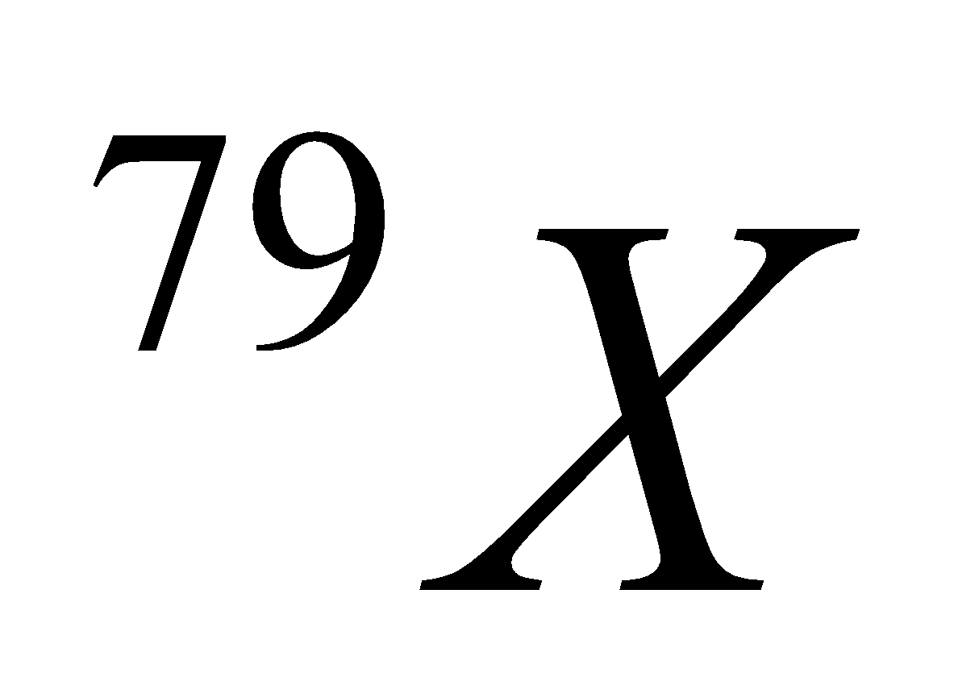và 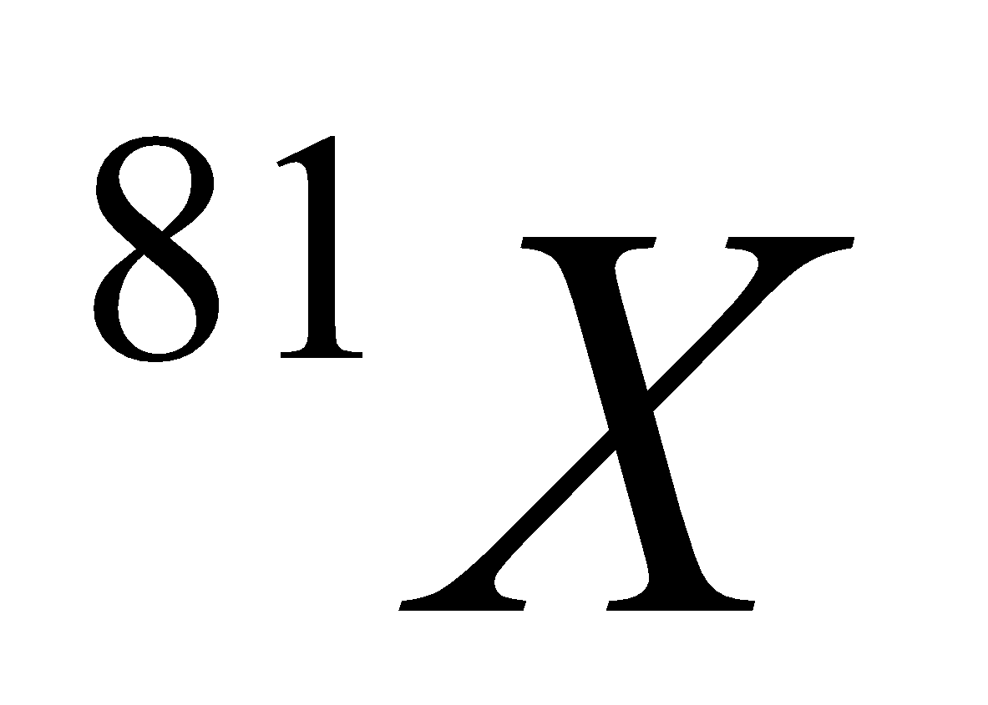. Trong phân tử CaX₂, thành phần phần trăm theo khối lượng của là (cho Ca = 40; K = 39; C = 12; O = 16; H = 1)
A. 37,9%. B. 19,9%. C. 39,7%. D. 18,7%.
Câu 24: X và Y là hai nguyên tố phi kim. Trong nguyên tử X và Y có tổng số hạt mang điện nhiều hơn số hạt không mang điện lần lượt là 14 và 16. Hợp chất Z có công thức là XY_{n} có đặc điểm là:
+ X chiếm 15,0486% về khối lượng.
+ Tổng số proton là 100.
+ Tổng số nơtron là 106.
Chọn phát biểu đúng.
A. Công thức phân tử của hợp chất Z là XY₃.
B. Số khối của X và Y bằng nhau.
C. Số hạt mang điện của nguyên tử Y nhiều hơn nguyên tử X là 4 hạt.
D. Nguyên tử của nguyên tố X có 3 electron ở lớp ngoài cùng.
Câu 25: Cho phản ứng oxi hóa khử sau:
xFeS + yHNO₃→ zFe₂(SO₄)₃ + tFe(NO₃)₃ + mNO + nH₂O
(với x, y, z, t, m, n là các số nguyên, dương, tối giản). Tổng số (x+y+z) là
A. 13. B. 16. C. 34. D. 23.
Câu 26: Nguyên tố Mg có ba đồng vị ứng với thành phần phần trăm như sau:

Đồng vị | ²⁴Mg | ²⁵Mg | ²⁶Mg
% số nguyên tử | 78,99 | 10,00 | 11,01
Giả sử trong hỗn hợp ba đồng vị của Mg có 50 nguyên tử ²⁵Mg thì số nguyên tử của đồng vị ²⁴Mg là
A. 55. B. 355. C. 359. D. 395.
Câu 27: Hòa tan m gam nhôm trong dung dịch HNO₃ loãng, dư thu được 11,2 lít (đktc) hỗn hợp gồm ba khí NO, N₂O và N₂ có tỉ lệ mol là 1 : 2 : 2. Giá trị m là (biết NO, N₂O và N₂ là các sản phẩm khử của N⁺⁵, không có sản phẩm khử khác, cho Al = 27; H = 1; N = 14; O = 16)
A. 35,1. B. 18,9. C. 56,7. D. 13,5.
Câu 28: Trường hợp nào sau đây có yếu tố làm giảm tốc độ phản ứng?
A. Nung đá vôi ở nhiệt độ cao để sản xuất vôi sống.
B. Bảo quản thức ăn trong tủ lạnh.
C. Đưa cacbon đang cháy ngoài không khí vào bình chứa oxi nguyên chất.
D. Nghiền nhỏ CaCO₃ trước khi cho phản ứng với dung dịch HCl.
Câu 29: Rót vào ống nghiệm 2 ml dung dịch X, thêm vào đó 1 ml dung dịch axit sunfuric. Nhỏ vào ống nghiệm từng giọt dung dịch KMnO₄ (có màu tím nhạt), lắc nhẹ ống nghiệm thấy màu của dung dịch KMnO₄ biến mất. Phản ứng xảy ra theo phương trình hóa học sau:
FeSO₄ + H₂SO₄ + KMnO₄→ MnSO₄ + Fe₂(SO₄)₃ + K₂SO₄ + H₂O
Chọn câu đúng khi nói về phản ứng hóa học trên:
A. Tỉ lệ giữa chất khử và chất oxi hóa là 2:5.
B. H₂SO₄ là chất oxi hóa và là môi trường.
C. Đã xảy ra sự khử ion Fe²⁺ thành ion Fe³⁺ bằng cách nhận 1 electron.
D. Một ion MnO₄⁻ chuyển thành một ion Mn²⁺ bằng cách nhận 5 electron.
Câu 30: Số oxi hóa của nguyên tố nitơ được sắp xếp theo chiều tăng dần trong dãy chất nào sau đây:
A. NaNO₂, Li₃N, N₂O, Al(NO₃)₃. B. N₂, NO₂, N₂O, Mg₃N₂.
C. Mg₃N₂, N₂, NO₂ , Fe(NO₃)₃. D. Li₃N, NO, N₂O, Mg(NO₃)₂.
-----------------------------------------------
----------- HẾT ----------

SỞ GIÁO DỤC VÀ ĐÀO TẠO CẦN THƠ  TRƯỜNG THPT CHUYÊN LÝ TỰ TRỌNG  ĐỀ GỐC | KIỂM TRA HỌC KÌ I NĂM HỌC 2017 – 2018 - Tuần 18  Môn: HÓA HỌC - Lớp 10  Thời gian làm bài: 60 phút
Cho biết nguyên tử khối của các nguyên tố: H = 1; O = 16; Na = 23; Al = 27; Cl = 35,5; K = 39; Zn = 65; Ag = 108

A. PHẦN TRẮC NGHIỆM (7,0 điểm)
1. Đồng vị của cùng một nguyên tố hóa học là tập hợp những nguyên tử có cùng
A. điện tích hạt nhân và cùng số khối.
B. số proton nhưng khác nhau số nơtron.
C. số proton nhưng khác nhau số electron.
D. số khối nhưng khác nhau điện tích hạt nhân.
2. Số electron tối đa có trong lớp L là
A. 2.
B. 8.
C. 18.
D. 32.
3. Cấu hình electron của nguyên tử Y là 1s²2s²2p². Nguyên tử Y có số electron hóa trị là
A. 4.
B. 2.
C. 6.
D. 1.
4. Điện hóa trị của các nguyên tố natri, kali (thuộc nhóm IA) trong các hợp chất với các nguyên tố nhóm VIIA là
A. 2-.
B. 2+.
C. 1+.
D. 1-.
5. Chất khử là chất
A. nhường electron và có số oxi hóa tăng sau phản ứng.
B. nhường electron và có số oxi hóa giảm sau phản ứng.
C. nhận electron và có số oxi hóa tăng sau phản ứng.
D. nhận electron và có số oxi hóa giảm sau phản ứng.
6. Dấu hiệu để nhận biết một phản ứng oxi hóa khử là
A. tạo ra chất kết tủa.
B. có sự thay đổi số oxi hóa của một số nguyên tố.
C. tạo ra chất khí.
D. có sự thay đổi số oxi hóa của tất cả các nguyên tố.
7. Trong hóa học vô cơ, phản ứng nào luôn là phản ứng oxi hóa – khử?
A. Phản ứng thế.
B. Phản ứng trao đổi.
C. Phản ứng phân hủy.
D. Phản ứng hóa hợp.
8. Nguyên tử nguyên tố X có kí hiệu hóa học là 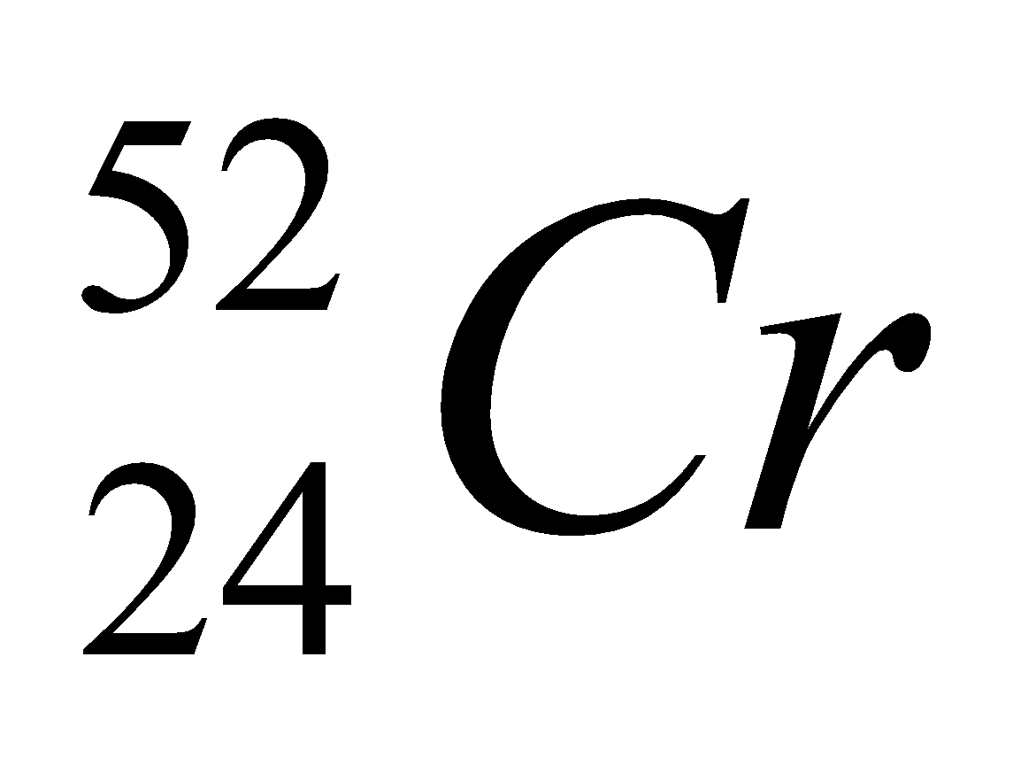. Số electron và số nơtron trong nguyên tử X lần lượt là
A. 24 và 28.
B. 28 và 24.
C. 24 và 52.
D. 52 và 24.
9. Trong cùng một nhóm A, độ âm điện của các nguyên tố
A. tăng theo chiều tăng của tính kim loại.
B. giảm theo chiều tăng của tính phi kim.
C. giảm theo chiều tăng của điện tích hạt nhân.
D. tăng theo chiều tăng của bán kính nguyên tử.
10. Nước đá khô thường được dùng để làm lạnh, giữ lạnh nhằm vận chuyển và bảo quản các sản phẩm dễ hư hỏng vì nhiệt độ. Nước đá khô được dùng nhiều trong các ngành công nghiệp thực phẩm, thủy hải sản và còn được dùng để bảo quản vắc xin, dược phẩm trong ngành Y tế – dược phẩm. Thành phần nước đá khô là CO₂. Chọn phát biểu sai về phân tử CO₂ trong các phát biểu sau:
A. Nguyên tử cacbon vẫn còn 2 electron hóa trị chưa tham gia liên kết.
B. Trong phân tử CO₂ có hai liên kết đôi.
C. Phân tử CO₂ không phân cực.
D. Liên kết giữa nguyên tử oxi và cacbon là phân cực.
11. Trong các phản ứng sau, phản ứng nào vừa là phản ứng oxi hóa – khử vừa là phản ứng phân hủy?
A. 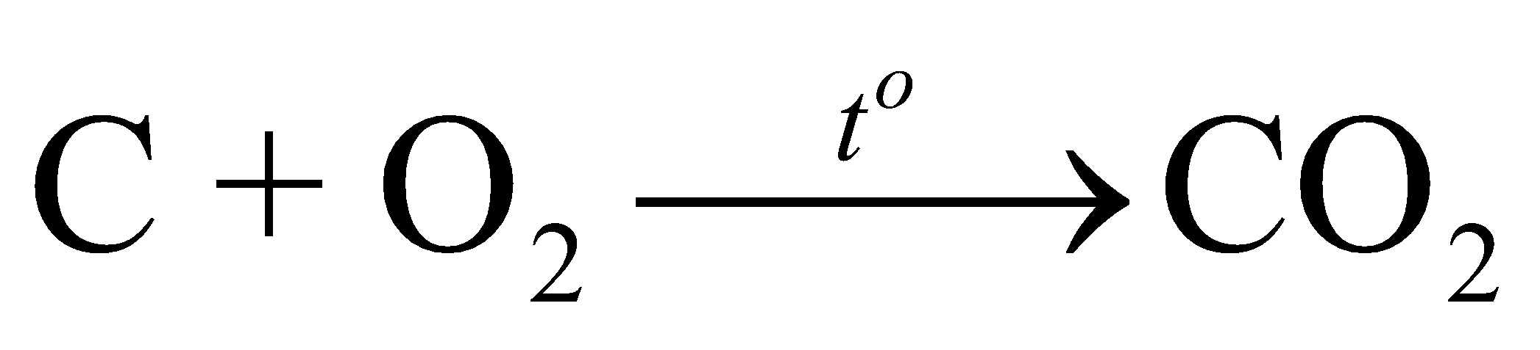.
B. 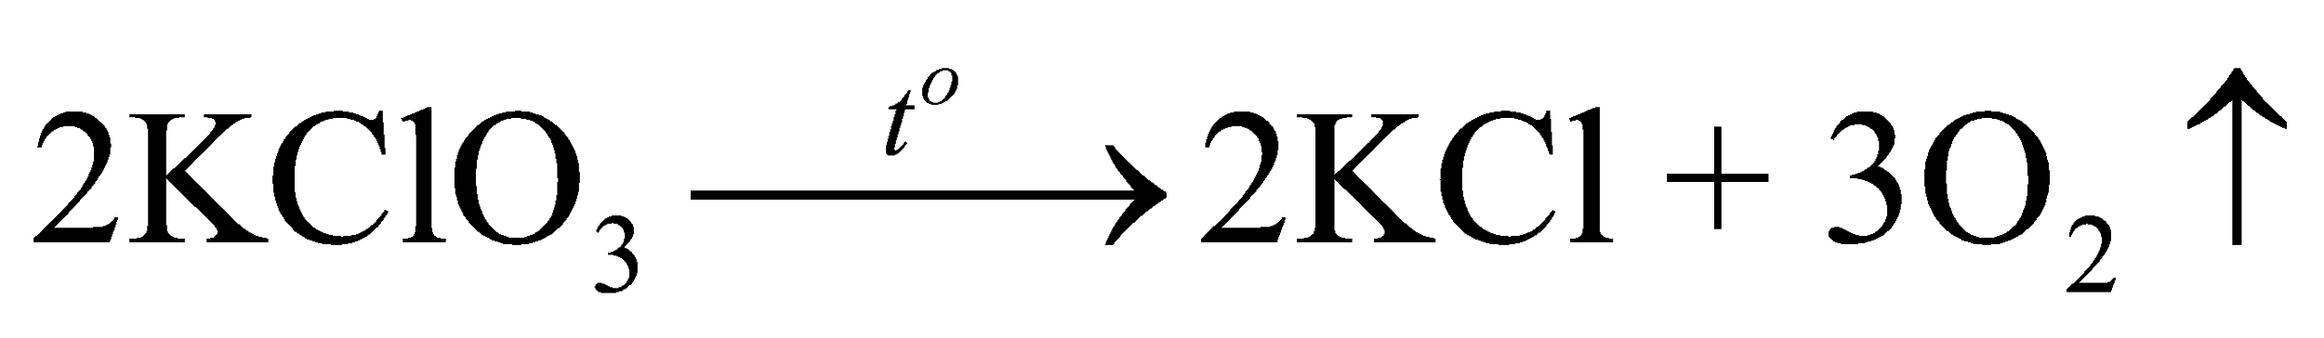.
C. 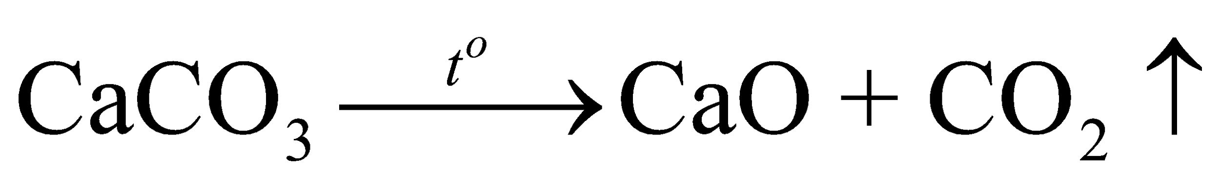.
D. 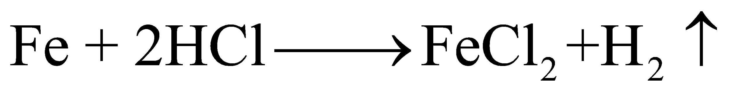.
12. Cho sơ đồ biến đổi hóa học sau:
Số phản ứng xảy ra sự oxi hóa nguyên tố nitơ trong chuyển hóa trên là:
A. 1.
B. 4.
C. 3.
D. 2.
13. Cho một đinh sắt sạch vào ống nghiệm chứa 200 ml dung dịch CuSO₄ 0,5M. Sau một thời gian (khoảng 15 phút), hiện tượng quan sát được là
A. trên chiếc đinh sắt xuất hiện những mảng bám màu đỏ, màu xanh của dung dịch nhạt dần.
B. trên chiếc đinh sắt xuất hiện những mảng bám màu đen, dung dịch xuất hiện kết tủa màu xanh lam.
C. trên chiếc đinh sắt xuất hiện những mảng bám màu đỏ, màu xanh của dung dịch đậm dần.
D. trên chiếc đinh sắt xuất hiện những mảng bám màu xanh, dung dịch từ màu xanh chuyển thành màu đỏ.
14. Cho ion đơn nguyên tử X²⁻ có cấu tạo như sau:
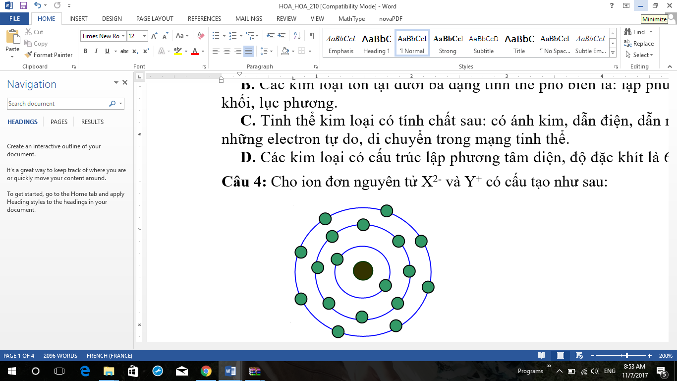
Chọn phát biểu đúng trong các phát biểu sau:
A. Số hiệu nguyên tử của X là 16.
B. Lớp M của nguyên tử X có 8 electron.
C. Tỉ lệ số electron s và electron p của nguyên tử X là 1:1.
D. Tổng số hạt mang điện trong ion X²⁻ là 32.
15. Cho X, Y, R, T là các nguyên tố khác nhau trong số bốn nguyên tố: ₁₂Mg, ₁₃Al, ₁₉K, ₂₀Ca và các tính chất được ghi trong bảng sau:

Nguyên tố | X | Y | R | T
Bán kính nguyên tử (nm) | 0,174 | 0,125 | 0,203 | 0,136
Nguyên tố T là
A. Al.
B. Mg.
C. Ca.
D. K.
16. Ion âm R⁻ có cấu hình electron ở phân lớp ngoài cùng là 3p⁶. Liên kết giữa nguyên tử nguyên tố R với hiđro thuộc loại liên kết
A. cộng hóa trị có cực.
B. ion.
C. cộng hóa trị và ion.
D. cộng hóa trị không có cực.
17. Cho phản ứng: Cu + HNO₃ → Cu(NO₃)₂ + NO + H₂O. Sau khi cân bằng, tổng hệ số cân bằng tối giản của các chất sản phẩm trong phản ứng là
A. 20.
B. 11.
C. 16.
D. 9.
18. Cho phương trình phản ứng sau:
6FeSO₄ + 3H₂SO₄ + 2HNO₃ 3Fe₂(SO₄)₃ + 2NO + 4H₂O.
Vai trò của H₂SO₄ và HNO₃ trong phản ứng trên lần lượt là:
A. môi trường, chất oxi hóa.
B. chất khử, môi trường.
C. môi trường, chất khử.
D. chất oxi hóa, môi trường.
19. Cho các dữ kiện sau:
- Nguyên tử nguyên tố X có 3 lớp electron và có tổng số electron s bằng tổng số electron p.
- Nguyên tử nguyên tố Y có phân lớp electron ngoài cùng là np^{2n}. Y có khả năng hoạt động hóa học khá mạnh ở nhiệt độ thường.
Cho các nhận xét sau đây về X, Y:
(1) Số electron p trong nguyên tử Y là 10. (2) Công thức phân tử tạo bởi X và Y là XY.
(3) X và Y có cùng số lớp electron. (4) Hợp chất XY có tổng số hạt mang điện là 20.
(5) Ion X²⁺ và ion Y²⁻ có cấu hình electron giống nhau.
Số nhận xét đúng là
A. 2.
B. 3.
C. 4.
D. 1.
20. Một hợp chất ion cấu tạo từ cation M⁺ và anion 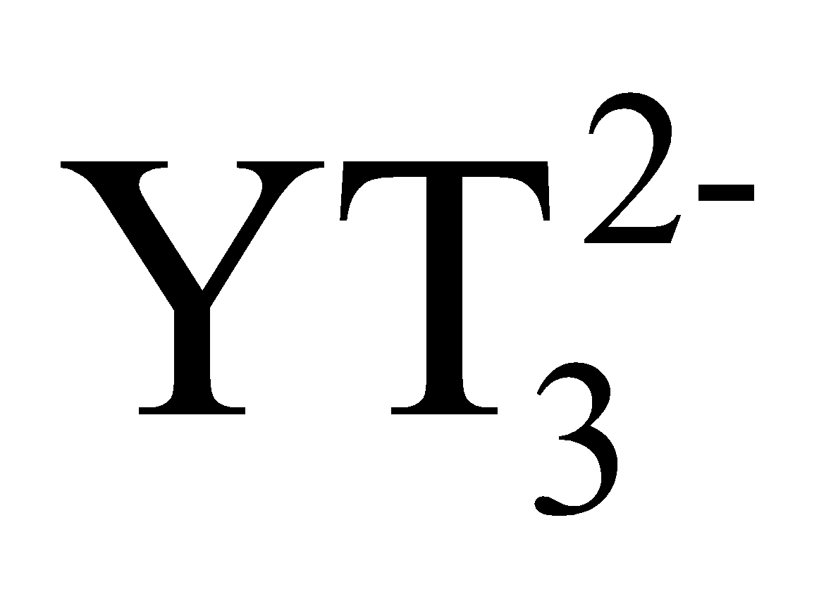. Trong phân tử M₂YT₃, tổng số hạt cơ bản (p, n, e) là 206 hạt. Tổng số hạt mang điện trong ion M⁺ ít hơn trong ion là 25. Trong hạt nhân của M, số hạt nơtron nhiều hơn số proton là 1. Còn trong hạt nhân của Y và T, số hạt proton bằng số hạt nơtron. Số electron trong ion M⁺ và lần lượt là
A. 19 và 30
B. 18 và 32.
C. 19 và 32.
D. 18 và 30.
B. PHẦN TỰ LUẬN (3,0 điểm)
Sử dụng dữ kiện sau để trả lời cho câu hỏi 21 và 22.
Một phần của bảng tuần hoàn với kí hiệu hóa học của các nguyên tố được thay thế bằng các chữ cái X, Y, Z, T, M được trình bày trong bảng sau:
 | IA | IIA |  |  |  |  |  |  |  |  |  |  | IIIA | IVA | VA | VIA | VIIA | VIIIA
1
2 |  |  |  |  |  |  |  |  |  |  |  |  |  |  |  |  | M
3 |  | X |  |  |  |  |  |  |  |  |  |  |  |  |  | T | Z
4 | Y
Câu 21: (1,0 điểm)
a. Xác định số lớp electron của nguyên tử nguyên tố Y.
b. Cho biết tỉ lệ số nguyên tử của T và oxi trong hợp chất oxit cao nhất.
c. Trong các nguyên tố trên, nguyên tố nào có tính phi kim mạnh nhất?
d. Trong tự nhiên, nguyên tố Z có hai đồng vị 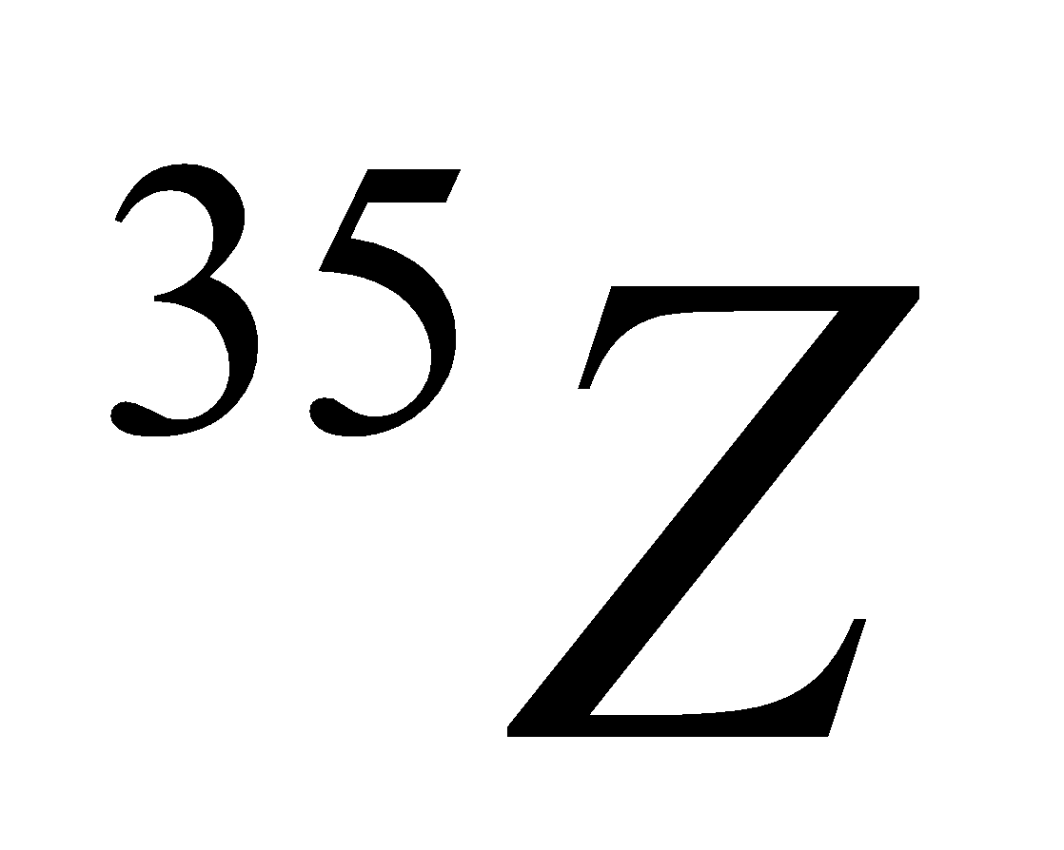 và 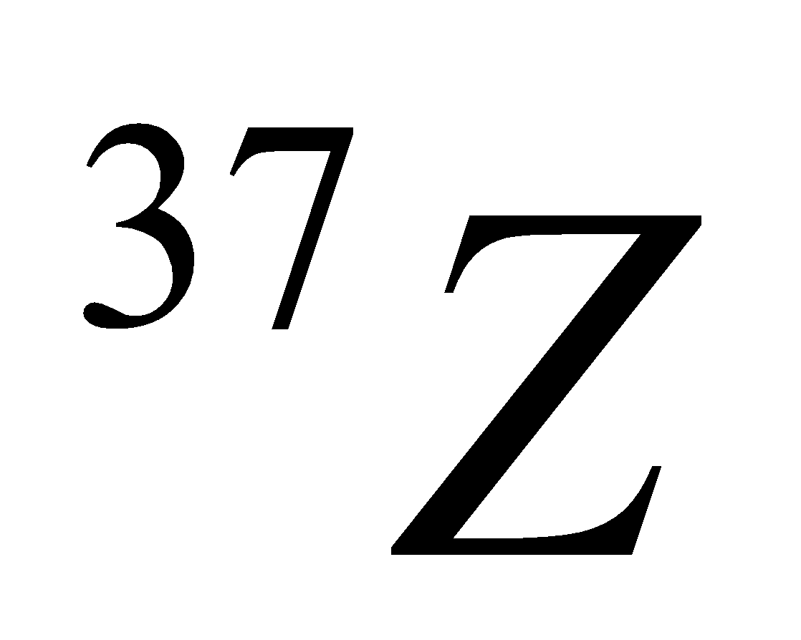với tỉ lệ số mol là 3:1. Xác định nguyên tử khối trung bình của Z.
Câu 22: (1,0 điểm)
a. Cho biết kiểu liên kết hóa học giữa X và Z trong phân tử XZ₂ là liên kết gì?
b. Giải thích sự hình thành liên kết trong phân tử XZ₂.
c. Để tạo thành XZ₂, có thể cho Z₂ tác dụng với X theo phản ứng sau: Z₂ + X ⭢ XZ₂. Cho biết phản ứng trên thuộc loại phản ứng nào trong các phản ứng sau: thế, trao đổi, phân hủy, hóa hợp?
d. Trong phản ứng: X + H₂SO₄ đặc 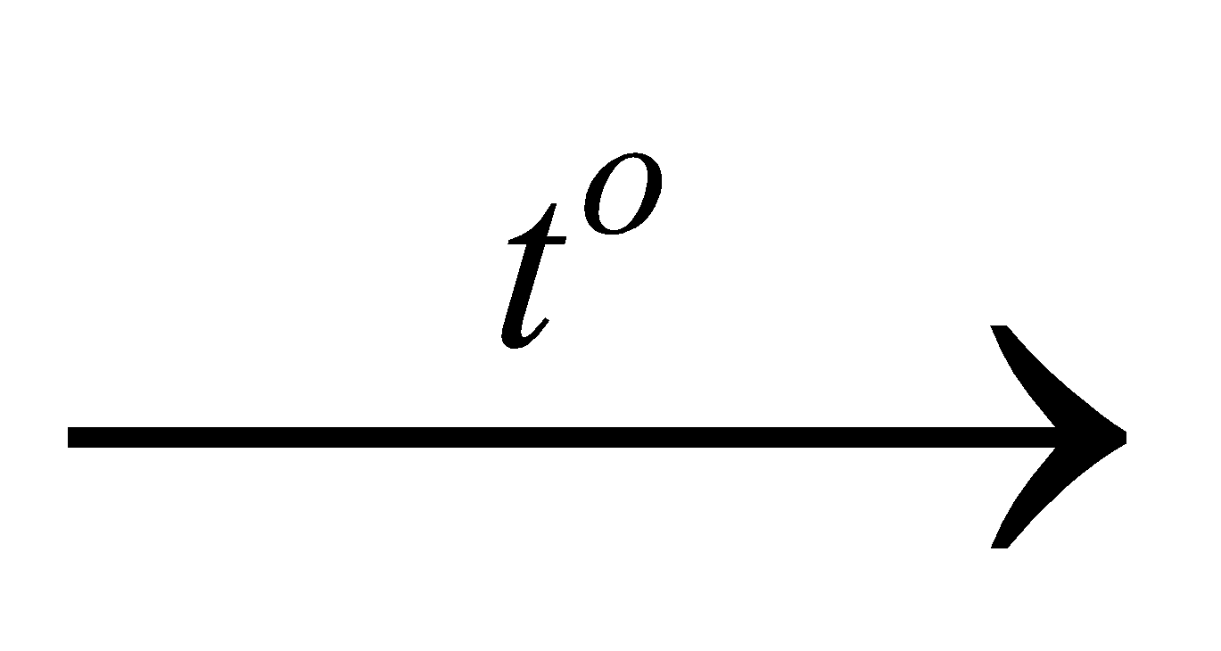 E + SO₂ + G. Hãy xác định công thức phân tử của E và G.
Câu 23: (1,0 điểm)
a. Cho 6,2 gam hỗn hợp hai kim loại thuộc nhóm IA ở hai chu kì liên tiếp nhau. Đốt nóng m gam hỗn hợp X gồm Al và Zn trong hỗn hợp khí Y gồm clo và oxi thu được sản phẩm Z chỉ gồm các oxit và muối, trong đó oxi chiếm 25% về khối lượng. Hòa tan Z trong dung dịch HCl vừa đủ, sau đó cho tác dụng với lượng dư dung dịch AgNO₃ thu được 71,463 gam kết tủa.
Mặt khác, cũng cho m gam hỗn hợp X vào dung dịch AgNO₃ dư, thấy khối lượng dung dịch sau phản ứng giảm 47,187 gam.
Xác định % theo thể tích của khí oxi trong hỗn hợp Y. Biết các phản ứng đều xảy ra hoàn toànác dụng với 300 ml dung dịch H₂SO₄ 0,5M thu được dung dịch X chứa các chất tan có nồng độ mol bằng nhau. Biết rằng, khi cho quỳ tím vào dung dịch X thì quỳ tím hóa đỏ. Xác định tên hai kim loại trên.

b. .

ĐÁP ÁN
Câu 21 | Đáp án | Điểm | Kiến thức
a | Số lớp electron của Y là 4 | 0,25 | Số electron lớp ngoài cùng dựa vào bảng tuần hoàn
b | Trong hợp chất oxit cao nhất, tỉ lệ số nguyên tử giữa T và O là 1:3 | 0,25 | Công thức oxit cao nhất
c | Nguyên tố M | 0, 25 | Tính kim loại của các nguyên tố
d | 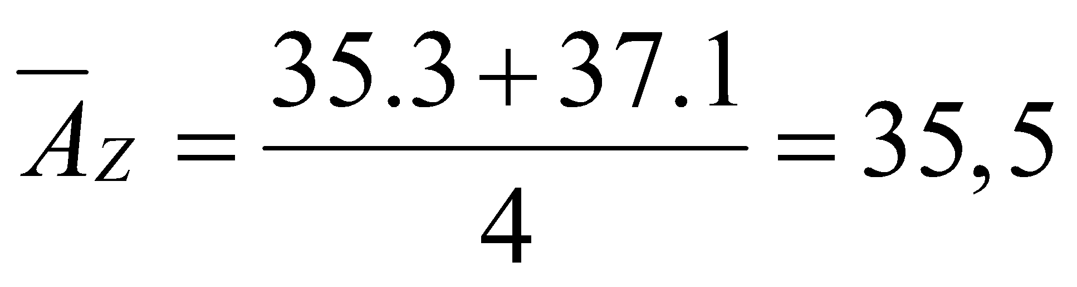 | 0,25 | Tính % theo khối lượng của đồng vị trong hợp chất cụ thể.

Câu 22 | Đáp án | Điểm | Kiến thức
a | Liên kết ion | 0,25 | Liên kết trong hợp chất tạo bởi kim loại và phi kim
b | X ⭢ X²⁺ + 2e  Z + 1e ⭢ Z⁻  ⭢ X²⁺ + 2Z⁻ ⭢ XZ₂ |  | Giải thích sự hình thành liên kết ion trong hợp chất cụ thể.
c | Phản ứng hóa hợp | 0,25 | Phân loại phản ứng hóa học vô cơ
d | E là XSO₄ và G là H₂O | 0,25 | Xác định sản phẩm tạo thành của phản ứng oxi hóa – khử.

Câu 23 | Đáp án | Điểm | Kiến thức
a | Gọi kim loại trung bình là A  Dung dịch thu được làm quỳ tím hóa đỏ ⭢ axit còn dư sau phản ứng  Do nồng độ mol các chất bằng nhau ⭢ số mol các chất bằng nhau ⭢ 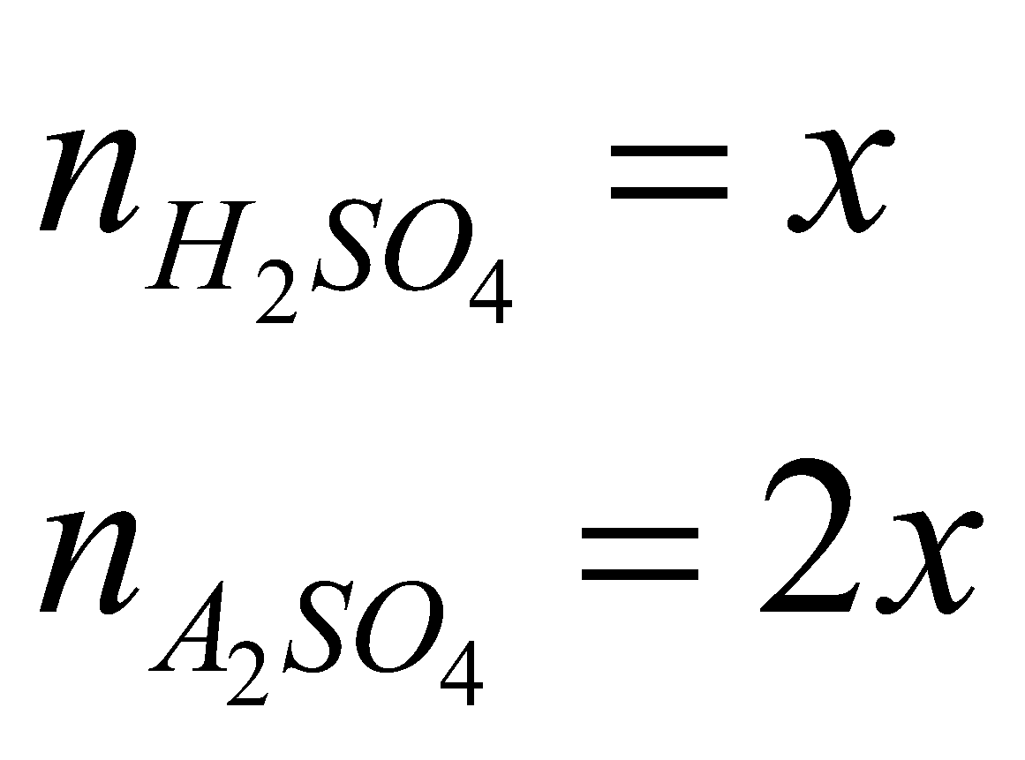 | 0,25 | Xác định kim loại thuộc cùng nhóm ở hai chu kì liên tiếp thông qua bài toán tác dụng với dung dịch axit.
 | 2A + H₂SO₄ ⭢ A₂SO₄ + H₂  mol 4x 2x 2x  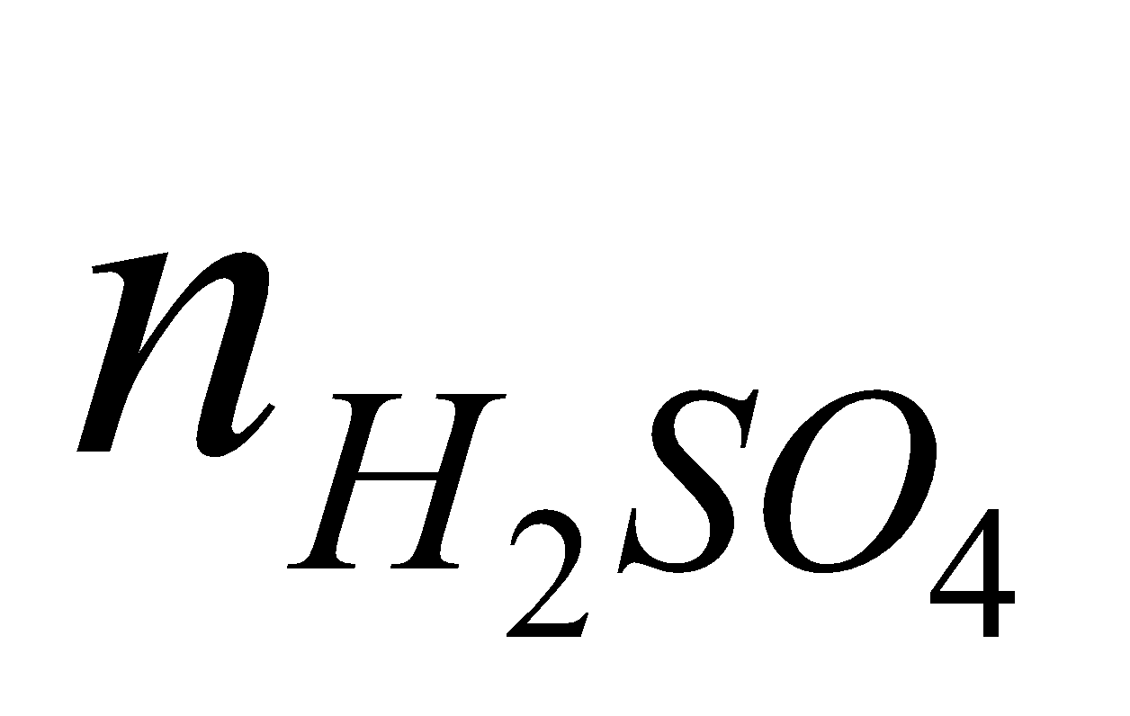_{ban đầu} = 2x + x = 0,3.0,5 = 0,15  ⭢ x = 0,05 ⭢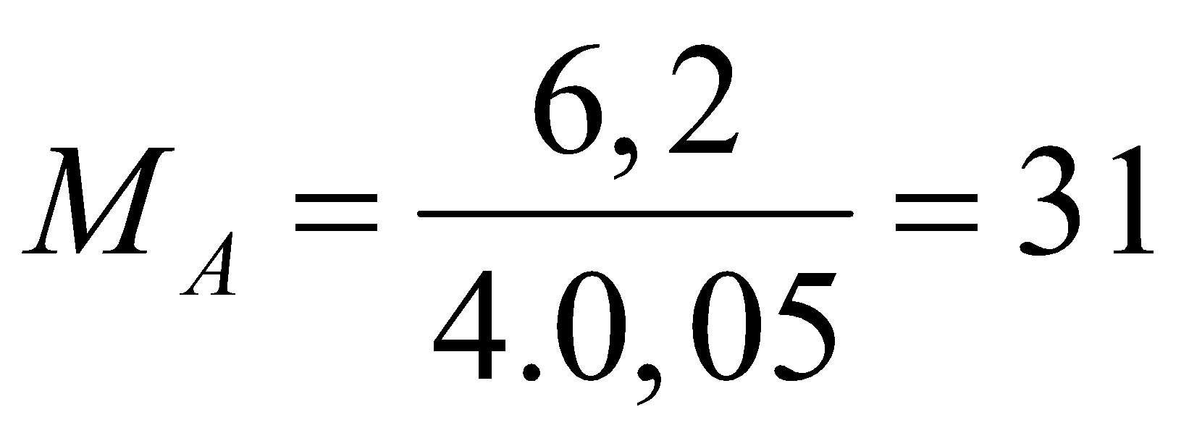 | 0,25
b | mol x 4x  mol y 2y  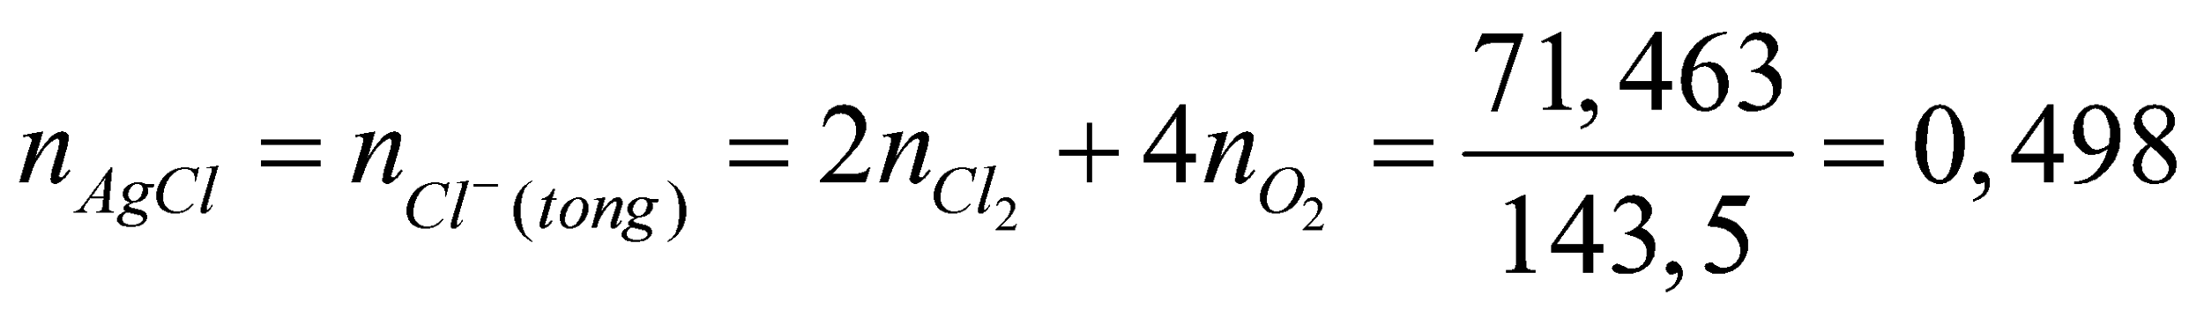  ⭢ 4x + 2y = 0,498 (1)  Mặt khác:  mol t t  Áp dụng định luật bảo toàn electron, ta có:  t = 4x + 2y = 0,498  Dung dịch sau phản ứng giảm 47,187 gam  ⭢ 108.(4x+2y) – m = 47,187 (2) | 0,25 | Bài toán liên quan đến phản ứng oxi hóa khử, định luật bảo toàn electron, định luật bảo toàn nguyên tố.
 | Khối lượng oxi chiếm 25%, ta có:  32x = (m + 32x + 71y)/4 (3)  Từ (1), (2) và (3): x = 0,102; y = 0,045; m= 6,597  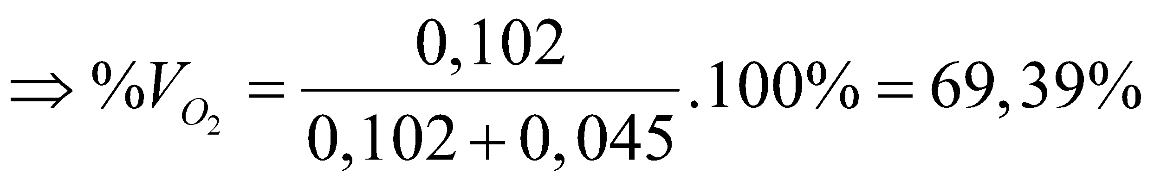 | 0,25

SỞ GIÁO DỤC VÀ ĐÀO TẠO CẦN THƠ  TRƯỜNG THPT CHUYÊN LÝ TỰ TRỌNG  ĐỀ GỐC | KIỂM TRA HỌC KÌ 1 NĂM HỌC 2019 – 2020 Tuần 20  Môn: Hóa học - Lớp 10  Thời gian làm bài: 60 phút

Cho biết: Các cấu hình electron đều xét ở trạng thái cơ bản.
Nguyên tử khối của các nguyên tố: H = 1; O = 16; Mg = 24; Al = 27; S = 32; Cl = 35,5; Fe = 56; Ba = 137.
I. PHẦN TRẮC NGHIỆM (8,0 điểm)
Học sinh chọn phương án trả lời đúng nhất (từ câu 1 đến câu 24) và tô vào phiếu trả lời trắc nghiệm.
Câu 1: Trong nguyên tử, hạt cơ bản nào sau đây mang điện tích âm?
A. electron. B. proton. C. nơtron. D. hạt nhân.
Câu 2: Electron thuộc lớp nào sau đây có mức năng lượng thấp nhất?
A. K. B. L. C. M. D. N.
Câu 3: Bảng tuần hoàn các nguyên tố hóa học gồm bao nhiêu chu kì?
A. 3. B. 4. C. 7. D. 8.
Câu 4: Nguyên tử của các nguyên tố kim loại kiềm có cấu hình electron lớp ngoài cùng là
A. ns¹. B. ns². C. ns²np⁵. D. ns²np⁶.
Câu 5: Trừ một số trường hợp như hiđrua kim loại (NaH, CaH₂ ...), trong hầu hết các hợp chất, số oxi hóa của nguyên tố hidro bằng
A. ‒1. B. 0. C. 1+. D. +1.
Câu 6: Phân tử Na₂SO₄ có chứa ion đa nguyên tử nào sau đây?
A. Anion sunfua. B. Cation natri. C. Anion sunfat. D. Cation sunfat.
Câu 7: Quá trình oxi hóa là quá trình
A. nhường electron. B. nhận electron. C. nhường proton. D. nhận proton.
Câu 8: Trong phản ứng oxi hóa – khử, chất khử là chất
A. có số oxi hóa tăng sau phản ứng. B. nhận electron trong quá trình phản ứng.
C. có số oxi hóa giảm sau phản ứng. D. có số oxi hóa không thay đổi sau phản ứng.
Câu 9: Trong hóa học vô cơ, loại phản ứng nào luôn là phản ứng oxi hóa – khử?
A. Phản ứng hóa hợp. B. Phản ứng phân hủy.
C. Phản ứng thế. D. Phản ứng trao đổi.
Câu 10: Nguyên tử X có 7 nơtron và số khối bằng 13. Nguyên tử nào sau đây là đồng vị của X?
A. 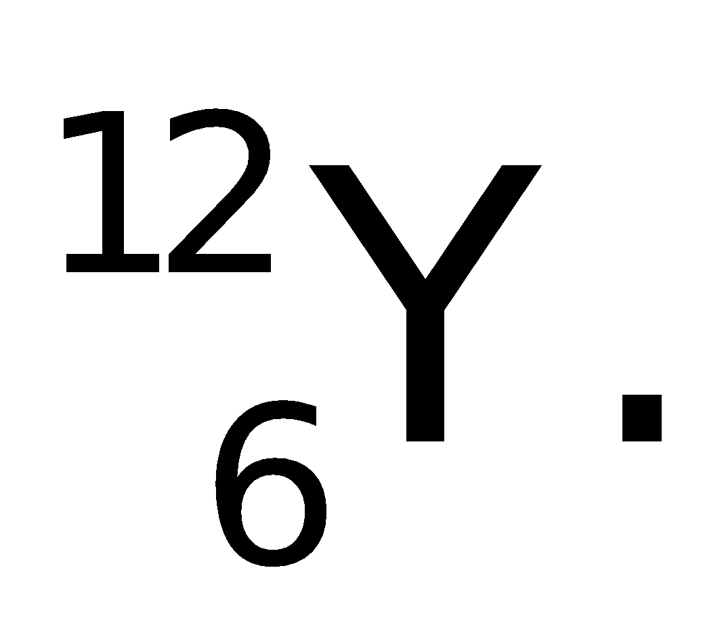 B. 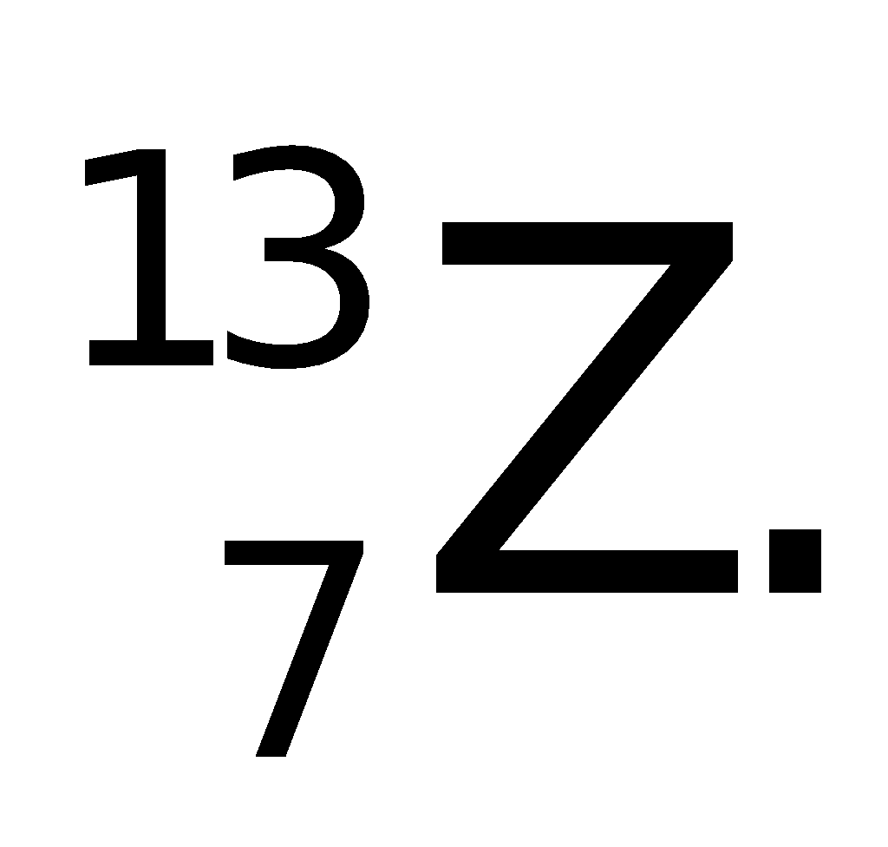 C. 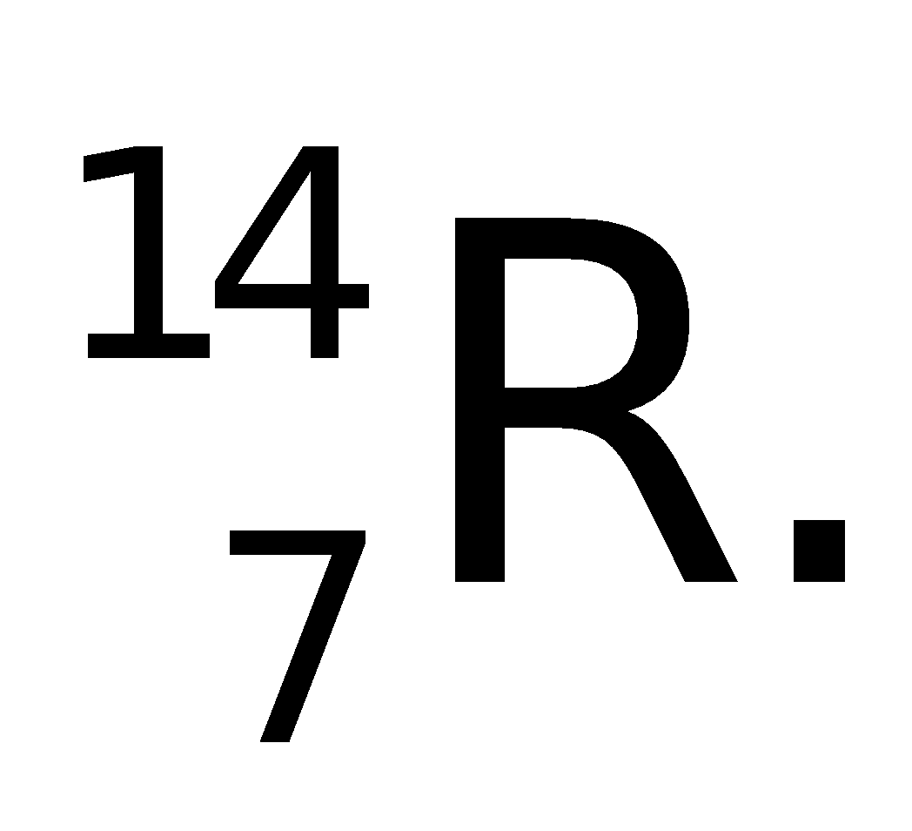 D. 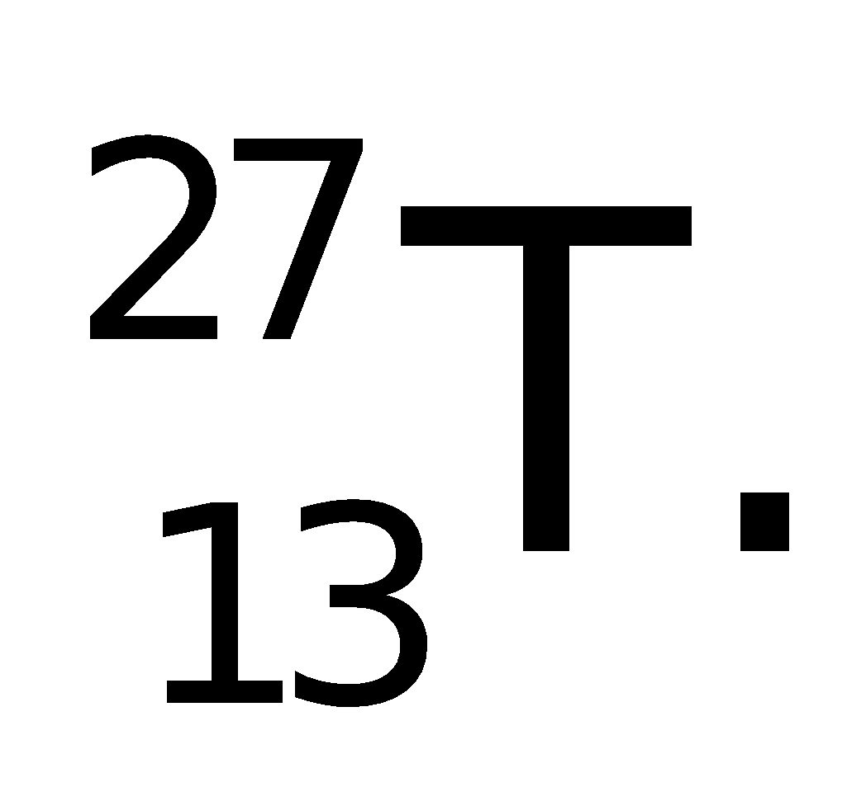
Câu 11: Cho cấu hình electron nguyên tử của các nguyên tố sau:
X: [Ar]4s²; Y: [Ar]3d¹⁰4s²; Z: [Ar]4s¹; T: [Ar]3d⁵4s¹.
Nguyên tố thuộc cùng nhóm với nguyên tố ₁₁Na là
A. X. B. Y. C. Z. D. T.
Câu 12: Nguyên tố X thuộc chu kì 3, nhóm VIA. Khi tham gia hình thành liên kết ion, nguyên tử của nguyên tố X có khuynh hướng
A. nhận 3 electron. B. nhận 2 electron. C. nhường 3 electron. D. nhường 2 electron.
Câu 13: Cho biết độ âm điện của các nguyên tố:
Nguyên tố | H | C | O | S | Cl
Độ âm điện | 2,20 | 2,55 | 3,44 | 2,58 | 3,16
Liên kết hóa học trong phân tử nào sau đây thuộc loại liên kết cộng hóa trị không phân cực?
A. H₂S. B. H₂O. C. HCl. D. CO₂.
Câu 14: Thí nghiệm hóa học nào sau đây có xảy ra phản ứng oxi hóa – khử?
A. Sục khí CO₂ vào dung dịch Ca(OH)₂ dư, thấy xuất hiện kết tủa trắng.
B. Nhiệt phân hoàn toàn Cu(OH)₂ màu xanh, thu được CuO màu đen.
C. Cho viên Zn vào dung dịch H₂SO₄ loãng, thấy sủi bọt khí không màu.
D. Nhỏ dung dịch NaOH vào dung dịch FeCl₃, thấy xuất hiện kết tủa màu nâu đỏ.
Câu 15: Phân tử HCl đóng vai trò chất oxi hóa trong phản ứng với chất nào sau đây?
A. Al(OH)₃. B. Fe. C. CaO. D. Na₂CO₃.
Câu 16: Nguyên tố đồng có 2 đồng vị bền: 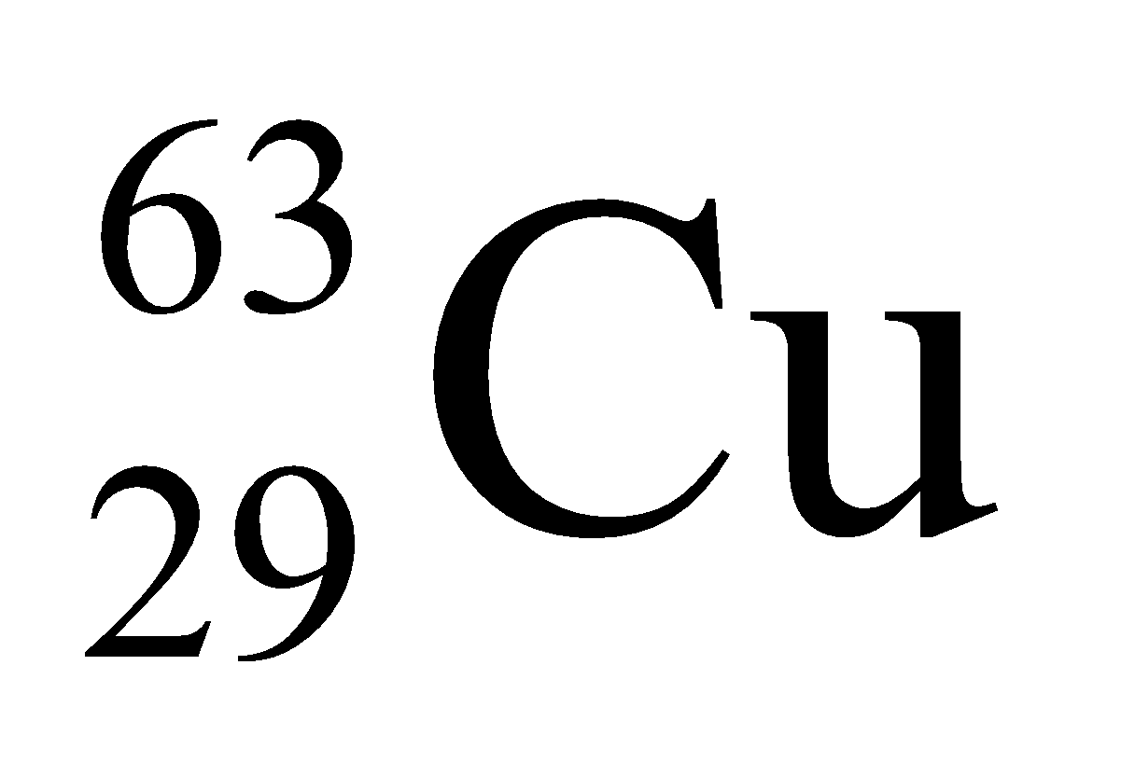chiếm 72,7% và 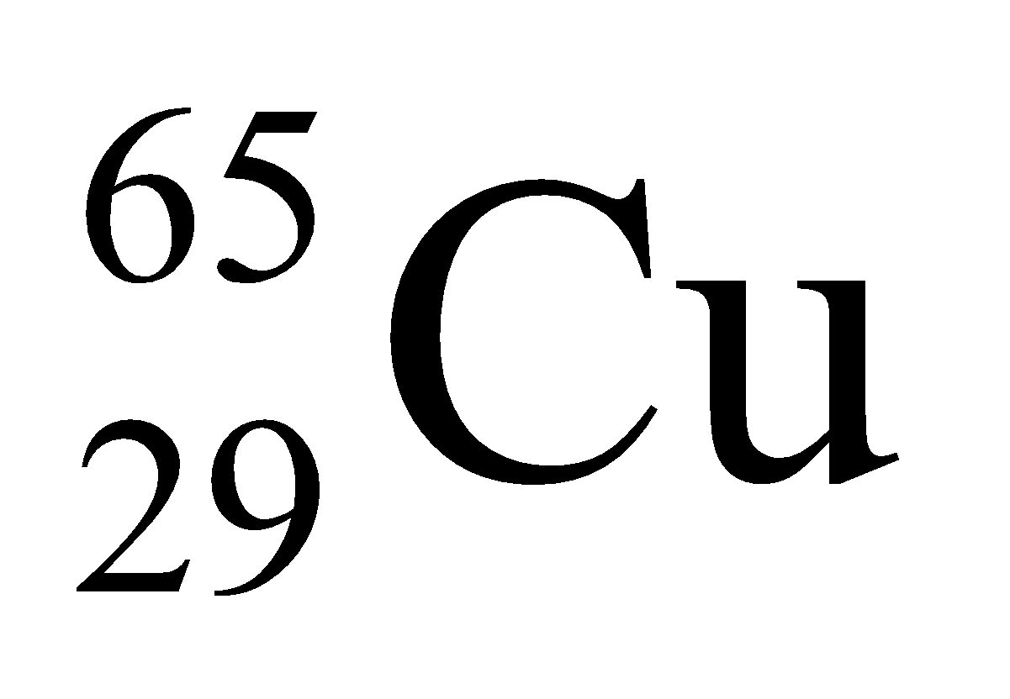chiếm 27,3%. Khối lượng của 0,25 mol Cu là
A. 15,7500 gam. B. 15,8850 gam. C. 15,8865 gam. D. 16,0000 gam.
Đáp án | M = 63*0,727 + 65*0,273 = 63,546  → m = 63,546*0,25 = 15,8865 gam.  Nhiễu A: HS lấy nguyên tử khối của Cu bằng 63.  Nhiễu B: HS lấy nguyên tử khối của Cu bằng 63,54.  Nhiễu D: HS lấy nguyên tử khối của Cu bằng 64.
Câu 17: Cho cấu hình electron nguyên tử của các nguyên tố sau:
X: 1s²; Y: 1s²2s²2p²; Z: [Ne]3s²3p¹; R: [Ar]3d⁶4s²; T: [Ar]3d¹⁰4s¹.
Số nguyên tố kim loại là
A. 1. B. 2. C. 3. D. 4.
Câu 18: Một phần của bảng tuần hoàn các nguyên tố hóa học với kí hiệu các nguyên tố được thay thế bằng các chữ cái như sau:
Nhóm  Chu kì | IA | IIA | IIIA | IVA | VA | VIA | VIIA | VIIIA
1
2 |  |  |  |  |  |  |  | M
3 | X | Y |  |  | E |  | R
4 | Z | T
Phát biểu nào sau đây không đúng?
A. Cation X⁺ và Y²⁺ có cùng cấu hình electron với nguyên tử M.
B. Tính kim loại của T mạnh hơn Y nhưng yếu hơn Z.
C. Công thức oxit cao nhất của E là E₂O₅.
D. Nguyên tố R có hóa trị 7 trong hợp chất khí với hiđro.
Câu 19: Cho các phát biểu sau:
(a) Liên kết ion trong phân tử MgO được hình thành bởi lực hút tĩnh điện giữa nguyên tử Mg và nguyên tử O.
(b) Trong phân tử HCl, cặp electron dùng chung bị lệch về phía nguyên tử Cl.
(c) Trong phân tử N₂, hai nguyên tử N liên kết với nhau bằng 3 liên kết cộng hóa trị không phân cực.
(d) Phân tử CO₂ có cấu tạo thẳng và không phân cực.
(e) Các chất không phân cực như H₂, O₂, N₂... tan tốt trong dung môi nước.
Số phát biểu đúng là
A. 1. B. 2. C. 3. D. 4.
Câu 20: Đốt cháy 2,7 gam bột Al bằng lượng O₂ vừa đủ. Trong phản ứng này, O₂ đã
A. nhận 0,1 mol electron. B. nhận 0,3 mol electron.
C. nhường 0,1 mol electron. D. nhường 0,3 mol electron.
Câu 21: Cho phương trình hóa học sau: Fe + 4HNO₃ → Fe(NO₃)₃ + NO + 2H₂O. Tỉ lệ giữa số phân tử HNO₃ đóng vai trò chất oxi hóa và số phân tử HNO₃ đóng vai trò môi trường là
A. 1 : 3. B. 3 : 1. C. 4 : 1. D. 1 : 4.
Câu 22: Phân tử MX₃ có tổng số hạt proton, nơtron và electron của các nguyên tử là 196. Trong đó, số hạt mang điện nhiều hơn số hạt không mang điện là 60. Số khối của nguyên tử X lớn hơn của nguyên tử M là 8. Tổng số hạt proton, nơtron và electron trong ion X⁻ nhiều hơn trong ion M³⁺ là 16. Phát biểu nào sau đây không đúng?
A. M là kim loại thuộc chu kì 3, nhóm IIIA; X là halogen ở chu kì 3.
B. Nguyên tử M có ít hơn nguyên tử X 8 hạt mang điện.
C. Tổng số electron ở phân mức năng lượng cao nhất của M và X là 6.
D. Cation M³⁺ và anion X⁻ có cùng cấu hình electron của khí hiếm Ne.
Đáp án | x + y = 196; x – y = 60 → x = 128  p n  M a b  X c d  a + 3c = 128/2  c + d – (a + b) = 8  (2c + d + 1) – (2a + b – 3) = 16  → a – c = −4  → a = 13, c = 17

Câu 23: Cho hỗn hợp khí X gồm Cl₂ và O₂ phản ứng vừa đủ với hỗn hợp Y gồm 7,2 gam Mg và 5,4 gam Al thu được 38,7 gam hỗn hợp Z gồm các muối clorua và oxit của 2 kim loại. Tỉ khối hơi của X so với H₂ là
A. 58. B. 45. C. 29. D. 22,5.
Đáp án | 71a + 32b + 7,2 + 5,4 = 38,7  2a + 4b = 7,2/24*2 + 5,4/27*3  a = 0,3; b = 0,15  d = 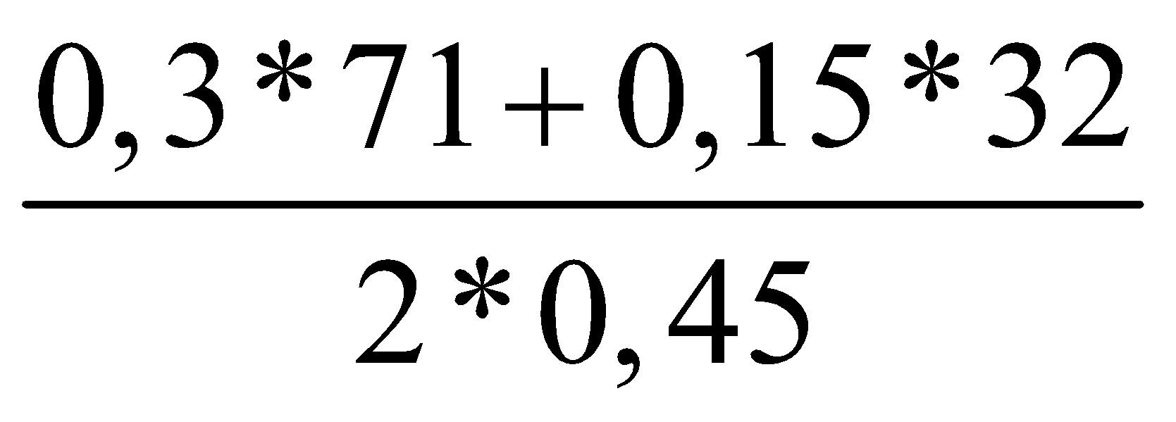= 29  Nhiễu A: HS chỉ mới tính được nguyên tử khối trung bình của hỗn hợp.  Nhiễu B: HS nhầm lẫn số mol của Cl₂ và O₂ và chỉ mới tính được nguyên tử khối trung bình của hỗn hợp.  Nhiễu D: HS nhầm lẫn số mol của Cl₂ và O₂
Câu 24: Dung dịch X gồm FeSO₄ xM và Fe₂(SO₄)₃ yM. Chia dung dịch X thành hai phần bằng nhau:
- Phần 1 tác dụng với dung dịch BaCl₂ dư, thu được 33,785 gam kết tủa trắng.
- Phần 2 làm mất màu tối đa 20 ml dung dịch KMnO₄ 0,25M (trong dung dịch H₂SO₄ loãng dư).
Tỉ lệ giữa x và y là
A. 4:5. B. 5:4. C. 5:8. D. 8:5.
Đáp án | Phần 1 (FeSO₄: a mol và Fe₂(SO₄)₃: b mol): a + 3b = 33,785/233  Phần 2: a.1 = 0,25.0,02.5  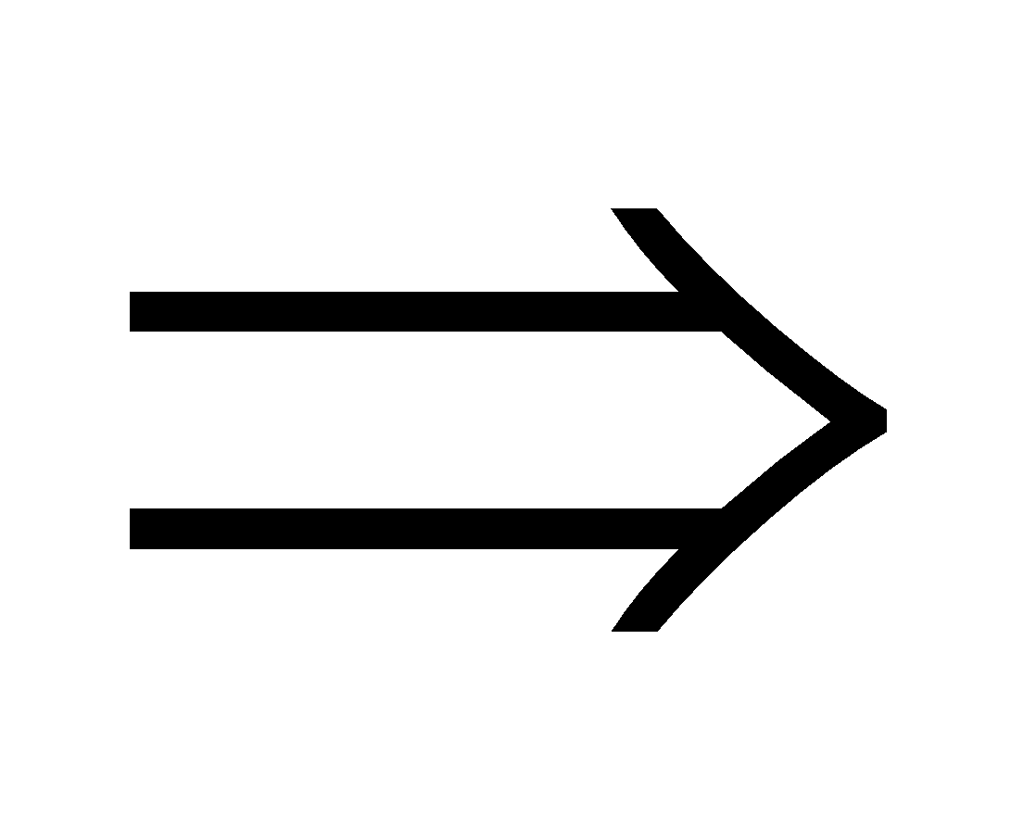a=0,025; b=0,04 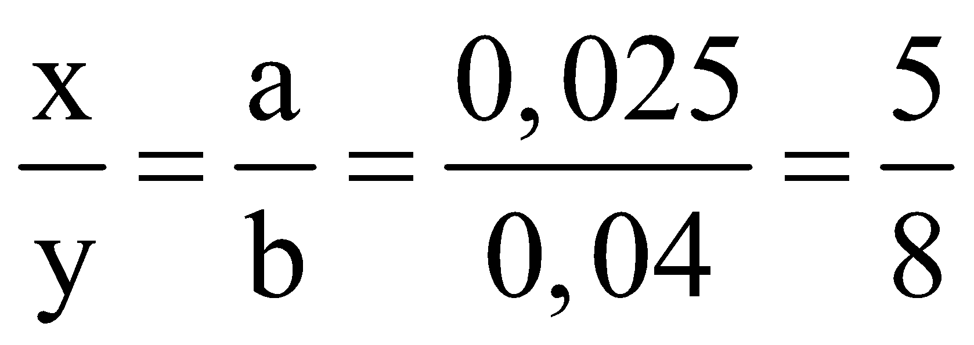  Nhiễu A: HS bảo toàn electron bị sai và nhầm lẫn nồng độ của FeSO₄ và Fe₂(SO₄)₃.  Nhiễu B: HS bảo toàn electron bị sai.  Nhiễu D: HS nhầm lẫn nồng độ của FeSO₄ và Fe₂(SO₄)₃.

II. PHẦN TỰ LUẬN (2,0 điểm)
Học sinh trình bày phần trả lời cho các câu hỏi (từ 25 đến 26) trên phiếu bài làm
Câu 25: (1,0 điểm)
a) (0,5 điểm) Xác định số oxi hóa của nguyên tố crom trong các chất hoặc ion sau: K₂Cr₂O₇ và Cr³⁺.
b) (0,5 điểm) X và Y là hai nguyên tố nằm kế tiếp nhau trong cùng một chu kì. Tổng số proton của X và Y là 23. Tìm số proton trong nguyên tử X và Y.
Câu 26: (1,0 điểm)
a) (0,5 điểm) Viết công thức cấu tạo của phân tử NH₃. Xác định cộng hóa trị của nguyên tố nitơ trong NH₃.
b) (0,5 điểm) Lập phương trình hóa học của phản ứng sau theo phương pháp thăng bằng electron: HNO₃ + H₂S → S + NO + H₂O.
ĐÁP ÁN PHẦN TỰ LUẬN
CÂU | NỘI DUNG | ĐIỂM
25 |  | 1,0
a) | K₂Cr₂O₇: nguyên tố crom có số oxi hóa +6. | 0,25
 | Cr³⁺: nguyên tố crom có số oxi hóa +3. | 0,25
b) | a) 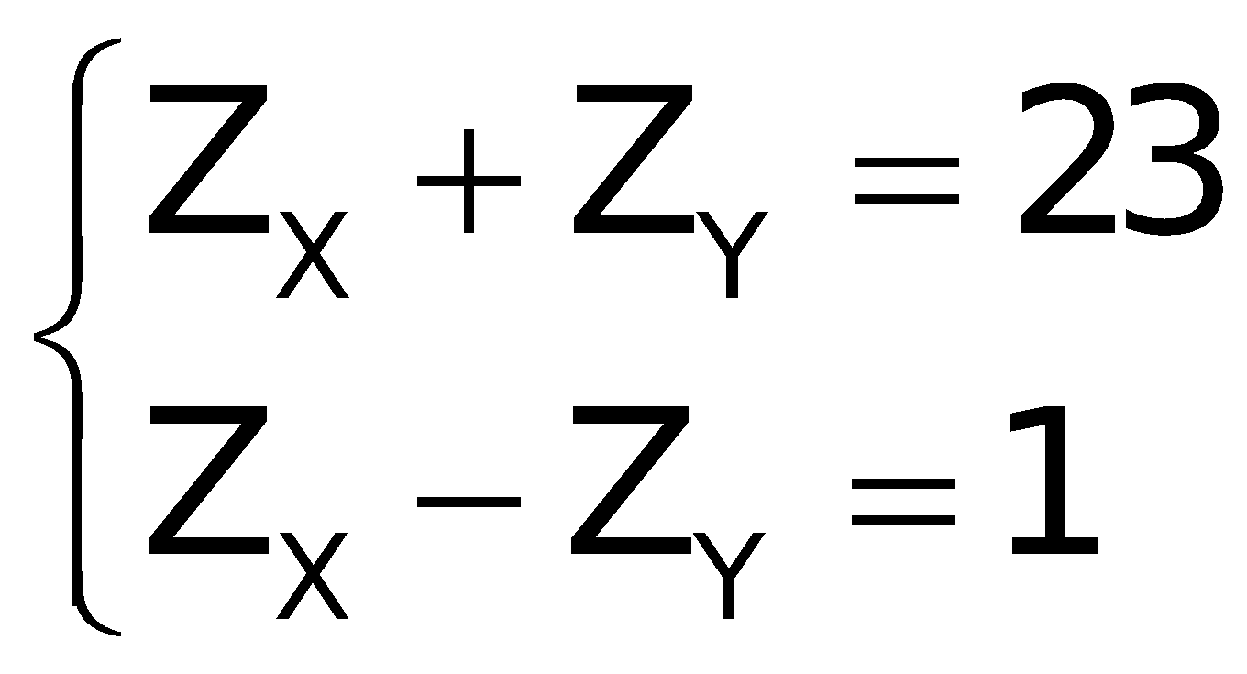 | 0,25
 | 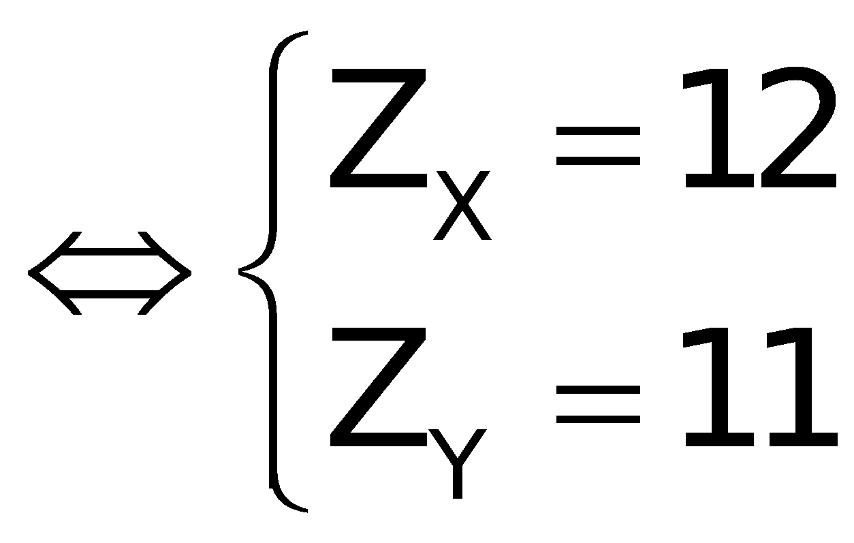 | 0,25
26 |  | 1,0
a) | 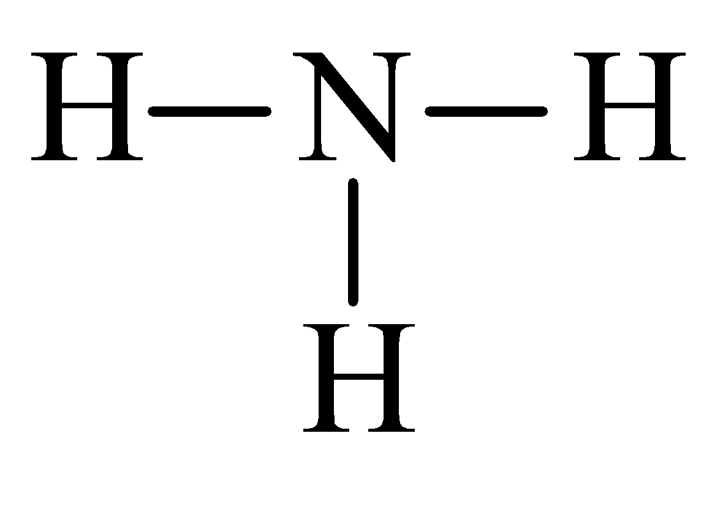 | 0,25
 | Trong NH₃, nguyên tố nitơ có cộng hóa trị 3. | 0,25
b) | 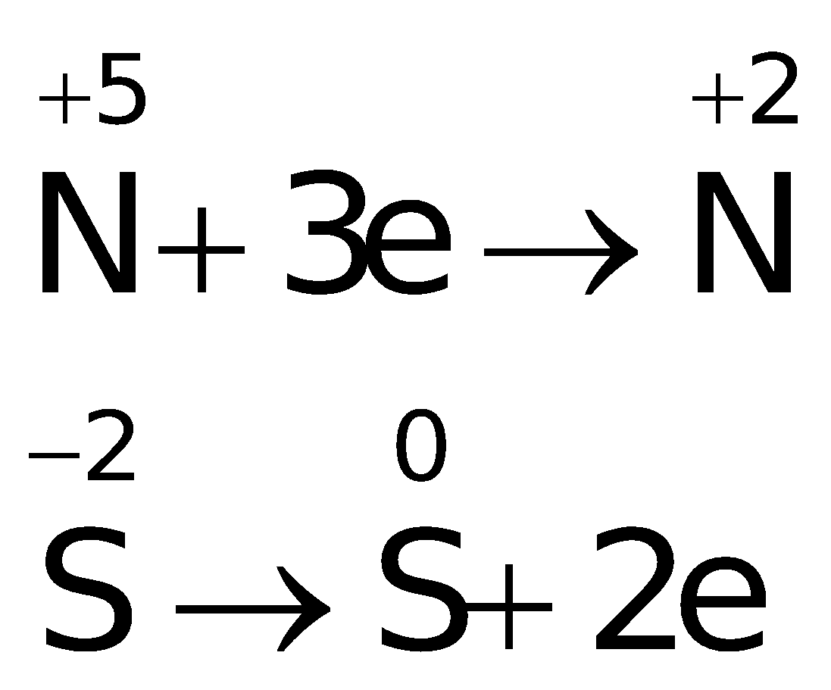 | 0,25
 | 2HNO₃ + 3H₂S → 3S + 2NO + 4H₂O | 0,25

